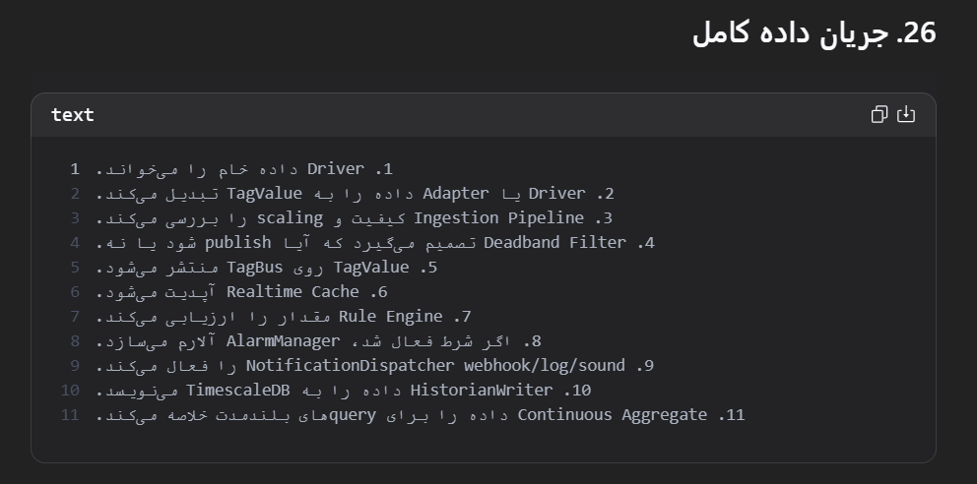

جمع‌بندی
معماری پیشنهادی باید این ویژگی‌ها را داشته باشد:
- Driver-agnostic
همه پروتکل‌ها از ITagDriver استفاده کنند.
- Event-driven
همه اجزا از طریق TagBus ارتباط بگیرند.
- Stateful Rule Engine
برای hysteresis، delay، stuck، rate of change و ack.
- Separated Alarm Path
مسیر آلارم از مسیر ذخیره‌سازی با deadband جدا باشد.
- ISA-5.1 Structured Tagging
تگ‌ها hierarchical، قابل جست‌وجو و قابل اعتبارسنجی باشند.
- TimescaleDB-based Historian
raw data + continuous aggregates + retention + compression.
- Multi-channel Alarm Notification
webhook، log، sound و بعداً email/SMS/Telegram.
- Operational readiness
heartbeat، bad quality، reconnect، health check، backup، migration.

